新 书 推 荐

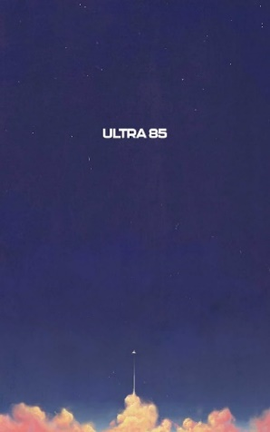
中文书名：《ULTRA 85》
英文书名：ULTRA 85
作 者：Logic
出 版 社：Simon & Schuster
代理公司：ANA/Zoey
出版时间：2024年9月
代理地区：中国大陆、台湾
页 数：304页
审读资料：电子稿
类 型：科幻小说

内容简介：

来自《纽约时报》第一畅销书作家Logic的第二部小说备受期待。故事发生在遥远的未来，书中的两位主角将探索乌托邦式的天堂星球是否名副其实。

2115年，地球已不再适合人类居住，人类生活在巴别（Babel）这个巨大的空间站里。两名飞行员昆汀（Quentin）和凯伊（Kai）必须找到天堂星球，那里只允许最有前途的公民居住。在旅途中，他们遇到了昆汀的父亲，他在昆汀还是个孩子的时候就离开巴别，前往天堂星球，因此与昆汀并不亲近。他们发现天堂星球并不如他们所想的那样，因此必须做出改变，让天堂星球变得更理想。
畅销书Supermarket的作者、白金唱片嘻哈歌手Logic，带着这部扣人心弦的科幻小说重返小说界。

作者简介：

Logic曾获格莱美提名，还是白金销量唱片艺人、作家、演员、流媒体制作人和电影制片人。除了三张冠军专辑、十首白金单曲和数十亿的流媒体播放量之外，Logic凭借自己的首作Supermarket成为第一位在《纽约时报》畅销小说中排名第一的嘻哈歌手。

感谢您的阅读！
请将反馈信息发至：版权负责人
Email：Rights@nurnberg.com.cn
安德鲁·纳伯格联合国际有限公司北京代表处
北京市海淀区中关村大街甲59号中国人民大学文化大厦1705室, 邮编：100872
电话：010-82504106, 传真：010-82504200
公司网址：http://www.nurnberg.com.cn
书目下载：http://www.nurnberg.com.cn/booklist_zh/list.aspx
书讯浏览：http://www.nurnberg.com.cn/book/book.aspx
视频推荐：http://www.nurnberg.com.cn/video/video.aspx
豆瓣小站：http://site.douban.com/110577/
新浪微博：安德鲁纳伯格公司的微博_微博 (weibo.com)
微信订阅号：ANABJ2002

